Итоги 5 недели курса “Основы анализа и визуализации данных в Power BI”
Row Level Security - Функции безопасности на уровне строк (RLS) в Power BI позволяют ограничивать доступ к данным для определенных пользователей. Фильтры ограничивают доступ к данным на уровне строк; определить их можно в ролях - урок 5.2 00:05
*Publish to Web НЕ будет доступен, если настроена Row Level Security
https://docs.microsoft.com/ru-ru/power-bi/admin/service-admin-rls
Настройка ролей в PowerBI Desktop - урок 5.2 02:22
Настройка ролей в облаке PowerBI.com - урок 5.2 15:40

Ссылка на документацию по видам доступа в Рабочую Область (Workspace)
На английском
На русском

Buttons (Кнопки)
https://docs.microsoft.com/ru-ru/power-bi/create-reports/desktop-buttons
* Для того чтобы в Power BI Desktop работали кнопки необходимо нажимать CTRL + необходимую кнопку

Создание кнопки - урок 5.3 00:35
Relative Date Filtering - фильтрация относительно даты - урок 5.3 03:13
https://docs.microsoft.com/ru-ru/power-bi/visuals/desktop-slicer-filter-date-range

Bookmarks (Закладки)
https://docs.microsoft.com/ru-ru/power-bi/create-reports/desktop-bookmarks

Создание закладок и настройка Actions для кнопок - урок 5.3 04:24

Conditional formatting - условное форматирование - урок 5.4 02:24

Более подробный обзор вкладки Filters - урок 5.4 05:36

Визуализация Matrix - Матрица - урок 5.5 00:15

Обзор и применение возможностей Analytics Tab для Line Chart - урок 5.5 04:55

Tooltip и доп.нюансы его создания - урок 5.5 09:56
https://docs.microsoft.com/ru-ru/power-bi/create-reports/desktop-tooltips

Drill Through, Drill Up, Drill Down (Проваляшки)
https://docs.microsoft.com/ruru/power-bi/createreports/desktop-drill-throughbuttons
https://docs.microsoft.com/ruru/power-bi/createreports/desktop-drillthrough
https://docs.microsoft.com/ruru/power-bi/consumer/end-userdrill

Drill Up, Drill Down - урок 5.6 01:50
Настраиваем и проверяем работу Drill Through - урок 5.6 12:20

Создание параметра What IF - урок 5.7 00:18
Создание навигации - урок 5.7 10:18
https://docs.microsoft.com/ru-ru/power-bi/transform-model/desktop-what-if#:~:text=You%20can%20create%20what-if,you%20can%20configure%20the%20parameter.

Два главных компонента Power BI - урок 5.9 00:00
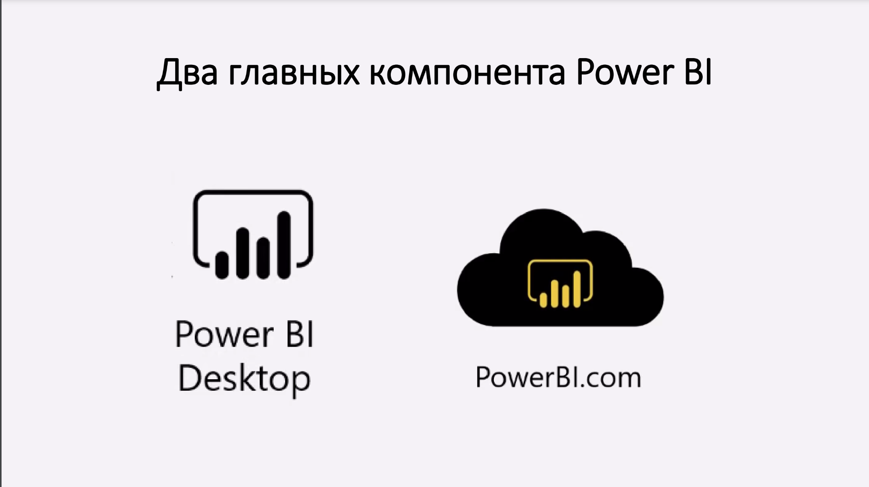
Процесс создания отчета в Power BI -урок 5.9 02:46
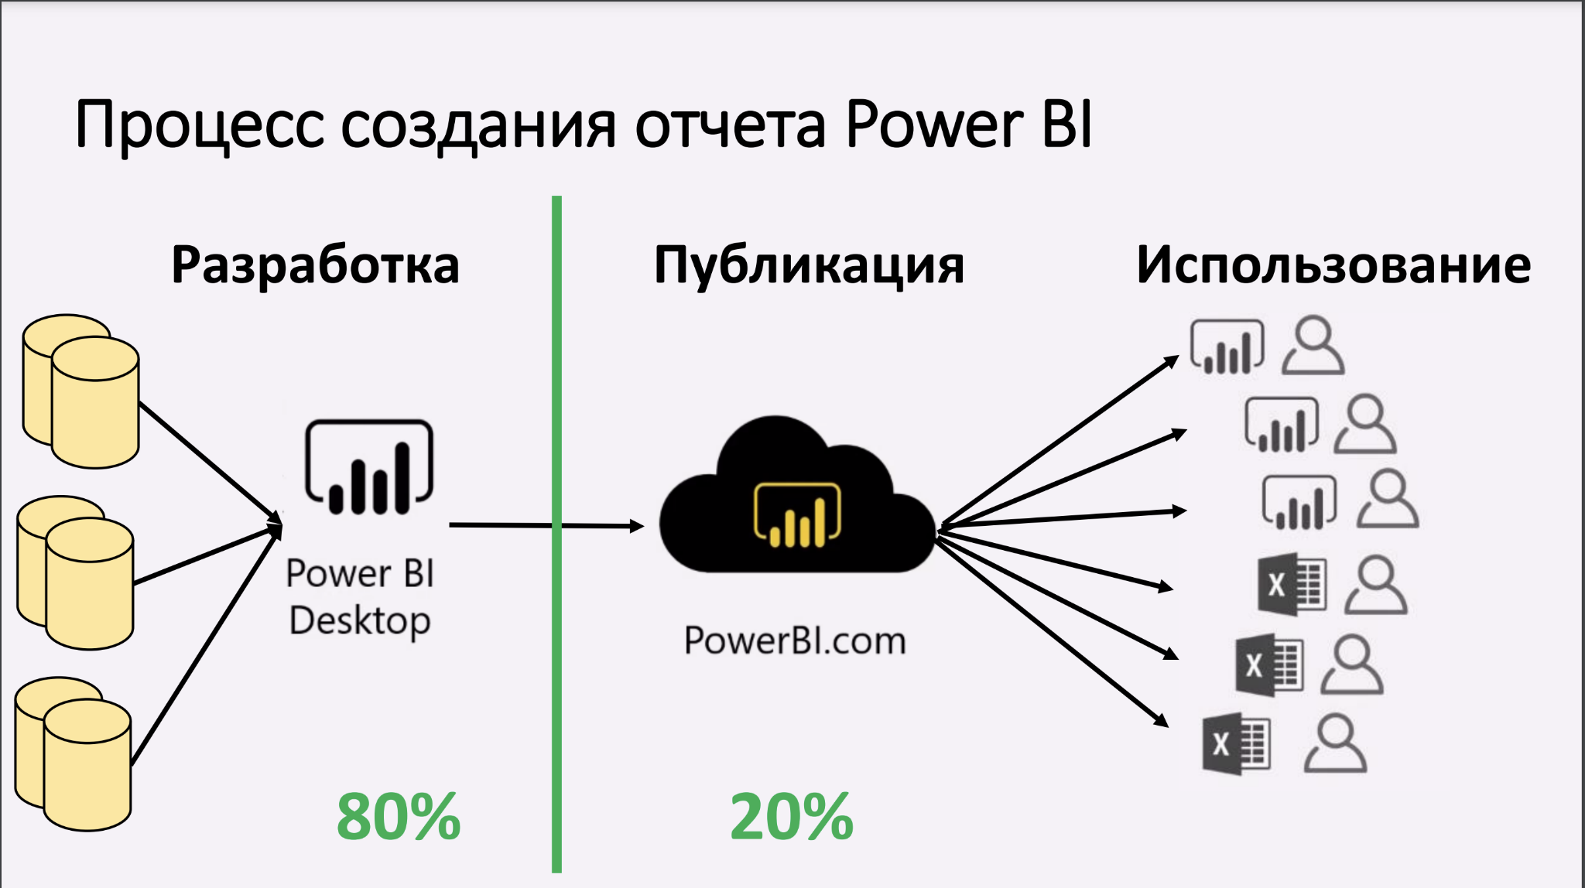

Power BI Desktop vs Power BI.com - урок 5.9 03:12

Обновление данных - урок 5.9 05:19

Обновление данных конкретной таблицы - урок 5.9 09:48

Ручное обновление данных в облаке - урок 5.9 12:04

Автоматическое обновление данных в облаке. Data Gateway - урок 5.9 15:17

Проверка обновлений - урок 5.9 32:45

История всех обновлений - урок 5.9 34:24

Документация
Роли в Workspaces https://docs.microsoft.com/en-us/power-bi/collaborate-share/service-roles-new-workspaces
Dashboards vs Reports https://docs.microsoft.com/en-us/power-bi/create-reports/service-dashboard

Настройка Alerts
https://docs.microsoft.com/en-us/power-bi/create-reports/service-set-data-alerts

Что можно добавлять на Dashboards https://docs.microsoft.com/en-us/power-bi/create-reports/service-dashboard-add-widget

Полный обзор облака - урок 5.10 00:00

Создание Workspace - урок 5.10 07:27

Создание Dashboard - урок 5.10 19:55

Dashboards vs Reports - урок 5.10 23:37

Добавление картинки - урок 5.10 43:30

Добавление Web content tile - урок 5.10 45:50

Добавление видео - урок 5.10 47:50

